**烟台大学法学院成立三十周年校友返校日活动邀请函**

亲爱的校友：

流水经年，光阴荏苒，2014年10月，烟台大学法学院将迎来三十周岁生日。随着法学院奋进的步伐，历经三十年的积淀、传承与创新，学院在队伍建设、人才培养、科学研究、国际合作以及学院内部管理等方面都实现了跨越式发展。

值此烟台大学建校暨法学院创建三十周年之际，由烟台大学法学院和校友会联合举办的校友返校日活动将于2014年10月18日-19日在烟台大学举行，届时将举办法学院校友会换届大会、师生欢聚联谊会、烟台大学建校30周年校庆晚会、胶东法律人联谊会年会、“法治烟台”论坛等丰富多彩的活动。现诚挚的欢迎您回家相聚，一起追忆菁菁校园风华正茂的青春岁月，畅叙师生桃李情，同忆好友同窗事，喜看学院变化，共创法学院更加灿烂辉煌的未来！

烟台大学法学院校友会 烟台大学法学院

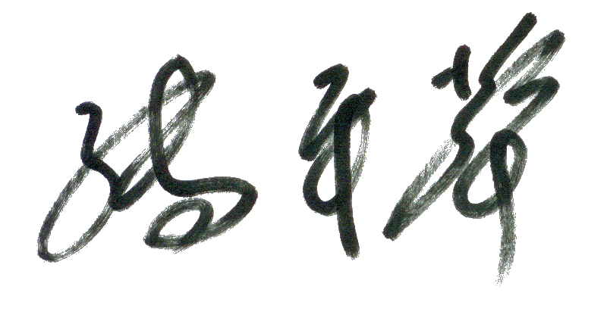

2014年8月20日

**请拟参加校友返校日活动的校友务必填写《参加回执》，并于2014年10月13日前以电子邮件或电话方式回执，以便于我们更好的提供相关服务。**

联系人：亓健生（烟台大学法学院党总支副书记、校友会秘书长）

王鲁娟（烟台大学法学院校友工作办公室主任）

通讯地址：烟台市莱山区清泉路30号烟台大学法学院校友办

电话：0535-6902128  6902712 传真：0535-6903220 QQ: 2367671158 Email： [ytulawyer1984@qq.com](mailto:ytulawyer1984@qq.com)

更多内容请关注烟台大学法学院官方网站和微信平台:www.law.ytu.edu.cn



|  |  |  |  |
| --- | --- | --- | --- |
| **烟台大学法学院成立三十周年院庆活动日程安排**  **（2014年10月18日-19日）** | | | |
| **日期** | **时间** | **活动内容** | **地点** |
| 10月18日 | 8:30-10:30 | 老师及校友报到 | 于维紘学术交流中心一楼大厅 |
| 10:30 | 全体嘉宾校友合影留念 | 于维紘学术交流中心门口 |
| 11:00-14:00 | 法学院第二届校友会大会暨师生欢聚午宴 | 于维紘学术交流中心一楼餐厅 |
| 14:00-15:00 | 重游烟园，追忆往昔 | 烟台大学校园及法学楼、法律图书馆 |
| 15:00-17:00 | 重返课堂，聆听难忘一课  （邀请昔日恩师授课） | 二教101教室（原中101） |
| 17:00-19:00 | 自由活动 |  |
| 19:00 | 烟台大学建校三十周年校庆晚会 | 烟台大学体育场 |
| 10月19日 | 8:00-8:30 | “法治烟台”论坛嘉宾报到 | 烟台大学弘毅厅（原模拟法庭）入口处 |
| 8:30-10:00 | 烟台大学法学院成立三十周年纪念大会 | 烟台大学弘毅厅（原模拟法庭） |
| 10:00-10:10 | 休息 |  |
| 10:10-12:00 | 烟台大学法学院成立三十周年纪念活动之“法治烟台”论坛暨胶东法律人联谊会年会 | 烟台大学弘毅厅（原模拟法庭） |
| 12:00-13:00 | 午休 | 法学院505教室 |
| 13:00-15:00 | 烟台大学法学院成立三十周年纪念活动之“法治烟台”论坛暨胶东法律人联谊会年会 | 烟台大学弘毅厅（原模拟法庭） |
| 15:10-17:10 | 烟台大学法学院成立三十周年纪念活动之“法治烟台”论坛暨胶东法律联谊会年会 | 烟台大学弘毅厅（原模拟法庭） |
|  | | | |

**附件二：**

**烟台大学法学院成立三十周年纪念活动参加回执**

|  |  |  |  |
| --- | --- | --- | --- |
| 姓名 |  | 性别 |  |
| 入学年份及专业 |  | 所在班级 |  |
| 工作单位及职务 |  | | |
| 联系电话 |  | | |
| 电子信箱 |  | | |
| 捐赠意向  （可不填写） |  | | |
| 活动建议 |  | | |
| 您需要我们提供的帮助事项 |  | | |
| **因接待能力有限，故校友的交通费和住宿费用请自理，敬请谅解。如果需要我们代为预订宾馆以及返程的交通工具的，请及时跟我们联系。** | | | | | |

附：烟大附近周边宾馆信息：

# 烟台大学周边宾馆信息

|  |  |  |  |  |  |
| --- | --- | --- | --- | --- | --- |
| 序号 | 酒店名称 | 星级 | 价格 | 地址 | 联系电话 |
| 1 | 摩登房客时尚旅馆（烟台泉韵路店） | 快捷 | 大床158元 | 莱山区清泉寨泉韵南路52号 |  |
| 2 | 烟台大学于维纮学术中心 | 高档型 | 标准、大床280元， 套房380元 | 烟台莱山区清泉路1号（烟台大学东门旁） | 0535-6901009 |
| 3 | 烟台清泉宾馆 | 经济型 | 280元 | 烟台市莱山区清泉路1号 | 0535-6885777 |
| 4 | 摩登房客时尚旅馆（烟台清泉路店） | 快捷 | 大床158元 | 莱山区滨海中路195号 | 0535-6898456 |
| 5 | 烟台百捷快捷酒店 | 快捷 | 120元 | 莱山区观海路康惠公司东临50米 （靠近烟台工商学院东门） | 0535-3492888 |
| 6 | 烟台侣行家主题旅舍 | 经济型 | 120元 | 莱山区泉韵北路别墅区 | 0535-6405111 |
| 7 | 烟台顺泰大酒店 | 三星 | 标准268大床298 | 莱山区滨海中路191号（山东工商学院对面） | 0535-6916888 |
| 8 | 烟台新世纪旅社 | 经济型 | 标准、大床129元 | 莱山区桐林路2号(工商学院西校区南门对面) | 0535-6700327 |
| 9 | 烟台乌托邦概念酒店 | 快捷 | 标准、大床189元 | 烟台市莱山区桐林路6号 (工商学院西校区南门对面) | 0535-6925555 |
| 10 | 如家快捷酒店(烟台观海路烟台大学店) | 快捷 | 265元 | 莱山区观海路222号(观海路与银海路交汇处) | 0535-6918899 |
| 11 | 都市118连锁酒店 | 快捷 | 139元起 | 莱山区迎春大街春晖路12号（春晖路与宝源路交叉口） | 0535-2108566 0535-2108567 |
| 12 | 烟台前卫永聚大酒店 | 三星 | 标准228、大床218 | 莱山区银海路23号(近银海路与海普路交汇处) | 0535-6920066 |
| 13 | 烟台中心君度酒店 | 四星 | 标准、大床398元 | 烟台莱山区迎春大街147号 | 0535-7357777 |
| 14 | 烟台奥运大酒店 | 舒适型 | 标准、大床198元 | 烟台市莱山区观海路港城东大街886号（体育公园内） | 0535-6708383 |
| 15 | 烟台泓腾大酒店 | 三星 | 标准249、大床259 | 烟台市莱山区滨海中路143号(临近工商学院及烟台大学) | 0535-7356099 |
| 16 | 烟台海悦大厦 | 四星 | 标准、大床360元 | 莱山区港城东大街590号 | 0535-8200888 |
| 17 | 7天连锁酒店(烟台大学店) | 快捷 | 标准198、大床155元 | 烟台市烟大路1号 | 0535-3970555 |
| 18 | 华安宾馆 |  |  | 烟台市莱山区烟大路正1号 | 0535-6884488 |
| 19 | 烟台南山皇冠假日酒店 | 五星 | 600元起 | 烟台莱山区港城东大街299号 （市政府、距国际会展中心100米） | (0535)6899999 |
| 20 | 烟台颐正苑大酒店 | 五星 | 标准680、大床880 | 莱山区港城东大街1103号（广电大厦西侧） | (0535)6719988 |
| 21 | 汉庭酒店(烟台大学店) | 快捷 | 标准265、大床218元 | 烟台市莱山区清泉寨清泉路与泉韵南路交叉口东50米（海洋花园小区斜对面） | (0535)3468688 |
| 22 | 锦江之星酒店(烟台国际会展中心店) | 快捷 | 标准219、大床229 | 烟台迎春大街143号（佳世客南200米） 近机场、荣乌高速出口，近烟台国际博览中心。 | (0535)6705555 |
| 23 | 星期天快捷酒店 | 快捷 | 158元 | 山东烟台莱山区观海路206号 （观海大厦对面，康惠公司站点旁） | (0535)6348585 |
| 24 | 烟台好人家家庭旅馆 | 经济型 | 标准218、大床178元 | 烟台市莱山区银海路560号南山世纪华府 | 15966480055 |
| 25 | 观海宾馆 | 经济型 | 标准219、套房369元 | 滨海中路184号黄海游乐城内 | (0535)6888688 |
| 26 | 天福泉旅社 | 经济型 | 标准、大床198元 | 清泉路清泉寨清泉阁东80米 （清泉寨大牌坊内西200米） | (0535)6882888 |
| 27 | 星宿客栈家庭旅馆（烟台世纪华府） | 实惠型 | 园景房76元、 优雅房68、 时尚房69元 | 莱山区银海路566号 | 13081612660 |
| 28 | 烟台蓝澜时光旅馆 | 经济型 | 大床A66起、 大床B59元起 | 莱山区观海路274号南山世纪华府小区西门（银海路与观海路交叉口南侧） | （0535）6775599 |
| 30 | 天隆酒店 | 经济型 | 标准房98元、  单人房128元 | 莱山区清泉康乐宫10号楼（滨海中路与泉韵南路交叉口0 | (0535)6921919 |